

Государственное учреждение – Отделение Пенсионного фонда Российской Федерации
по Ханты-Мансийскому автономному округу – Югре

Методические рекомендации
для граждан, желающих обратиться за НАЗНАЧЕНИЕМ ПЕНСИИ, с использованием электронного сервиса «Единый портал государственных услуг»

Ханты-Мансийск, 2016 год

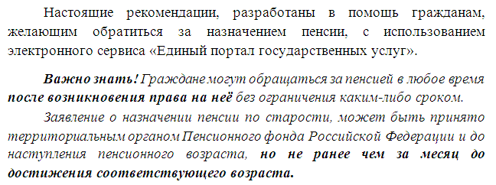
- Для того, чтобы воспользоваться услугой ПФР подать заявление на новое назначение пенсии с использованием Единого портала государственных услуг, нужно в сети «Интернет» перейти на официальный сайт: www.gosuslugi.ru.

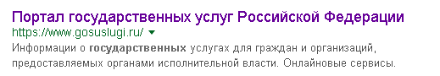
- Для граждан прошедших регистрацию в Единой системе идентификации и аутентификации (ЕСИА), необходимо осуществить Вход в личный кабинет.
Для не зарегистрированных граждан необходимо пройти регистрацию в ЕСИА.
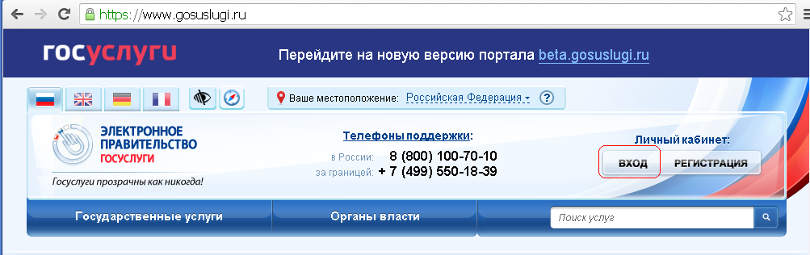
- Для осуществления входа в Личный кабинет требуется ввести номер телефона или адрес электронной почты, который был указан при регистрации в ЕСИА, далее следует ввести пароль.
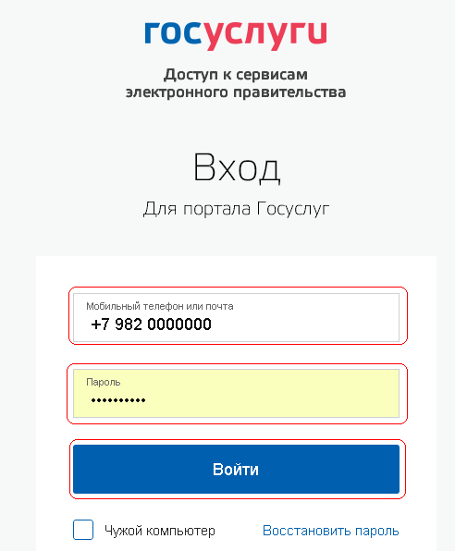
- Перейдите в раздел Государственные услуги.
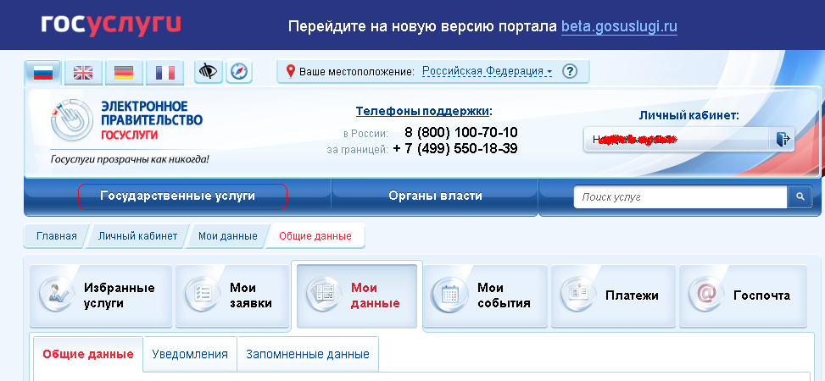
- Выберите из списка Государственные услуги, услуги ПФР: Назначение трудовой пенсии или пенсии по государственному пенсионному обеспечению
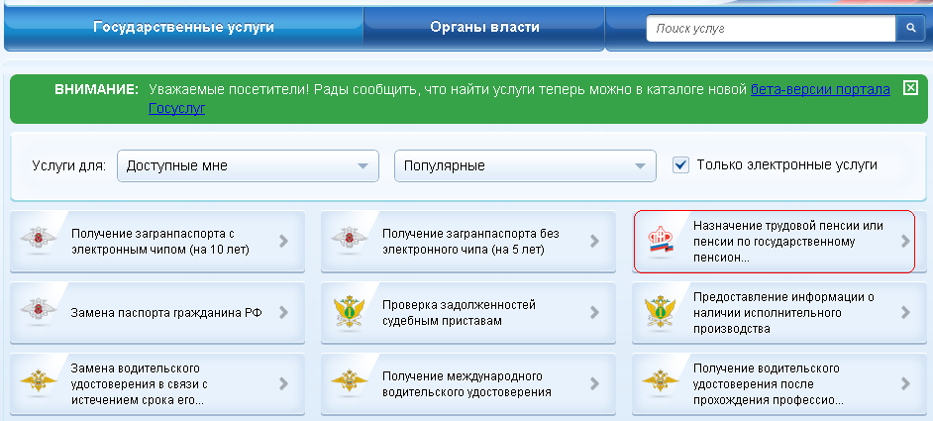 6. На вкладке описание услуги необходимо перейти по ссылке https://beta.gosuslugi.ru/10057/1
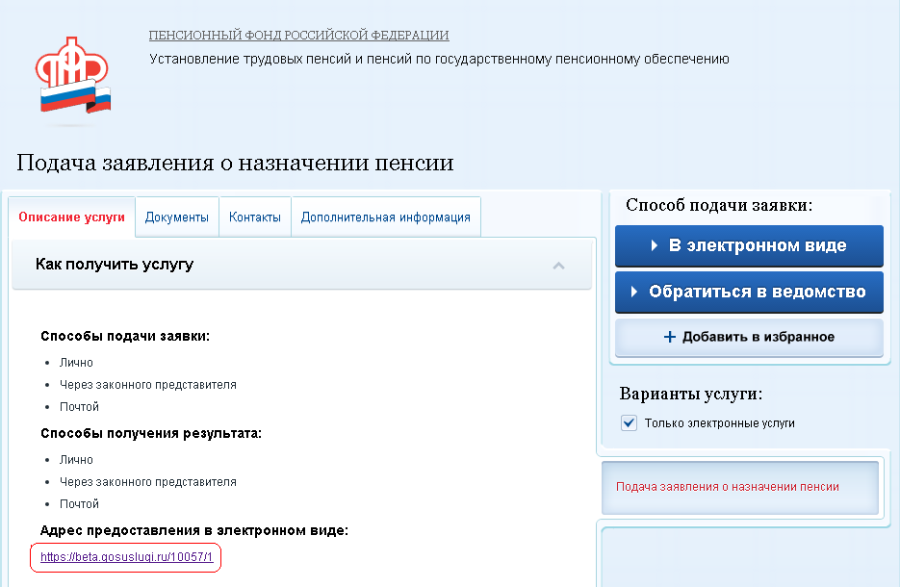
Ссылка для перехода на адрес предоставления услуг в электронном виде
7. Убедитесь, что тип получения услуги выбран Электронная услуга, далее нажмите на кнопку Получить услугу. После нажатия Получить услугу, Вы будете перенаправлены для заполнения формы заявления о назначении пенсии.
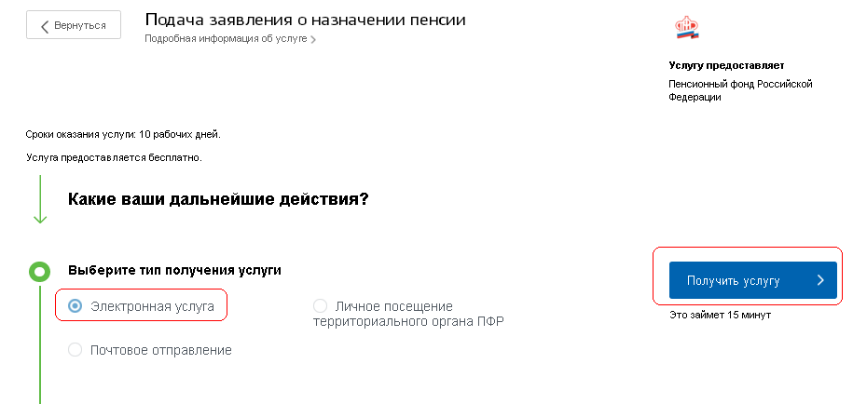
Переход к форме подачи заявления

Чтобы подать заявление через портал госуслуг необходимо заполнить 12 пунктов подачи заявления о назначении пенсии.
!!!ВНИМАНИЕ!!! далее по тексту указан пример заполнения формы заявления о назначении пенсии. Заполняя форму заявления каждый гражданин указывает данные которые относятся именно к нему, а не те которые указаны в примере!!!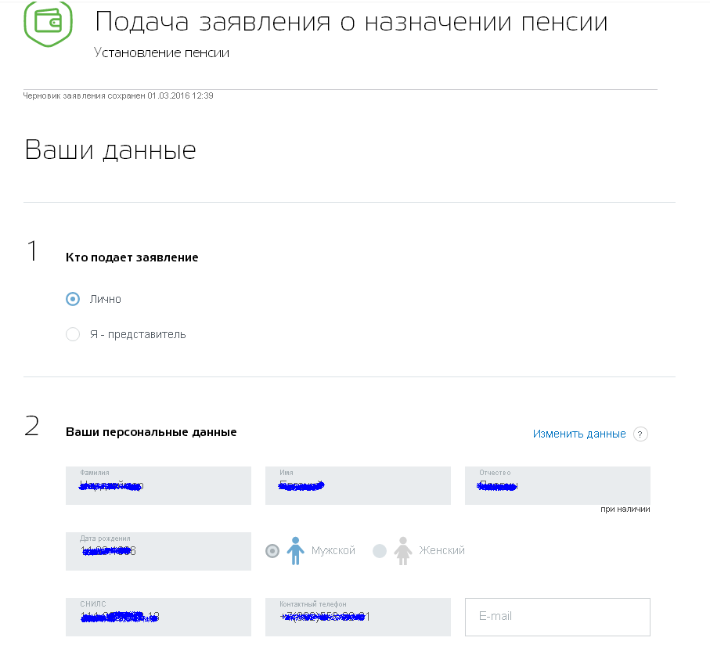
Пункт 1: Если подаете заявление сами, то необходимо выбрать пункт «лично»
Пункт 2: Необходимо обязательно заполнить поля ФИО, СНИЛС, телефон
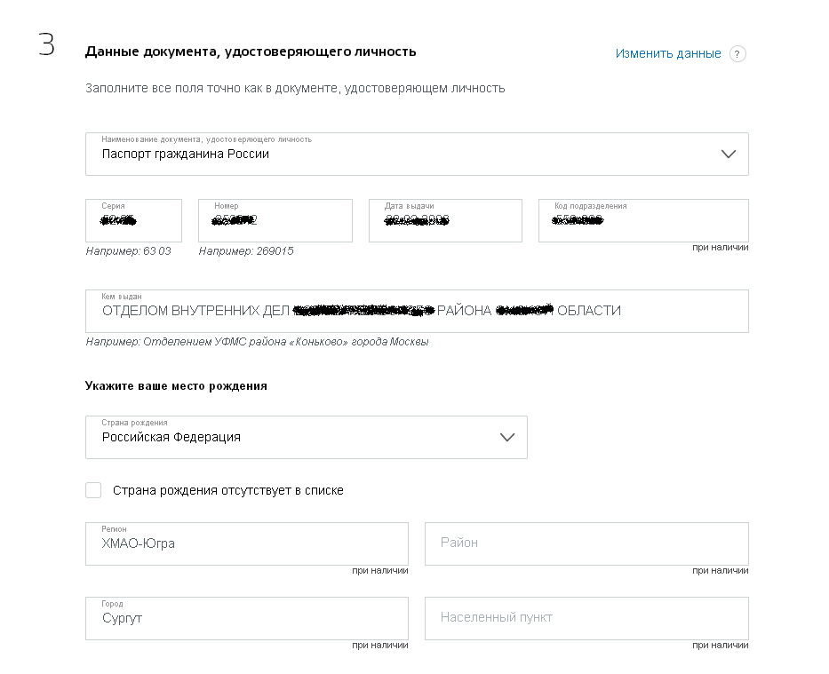
Пункт 3: Необходимо обязательно заполнить данные документа, удостоверяющего личность

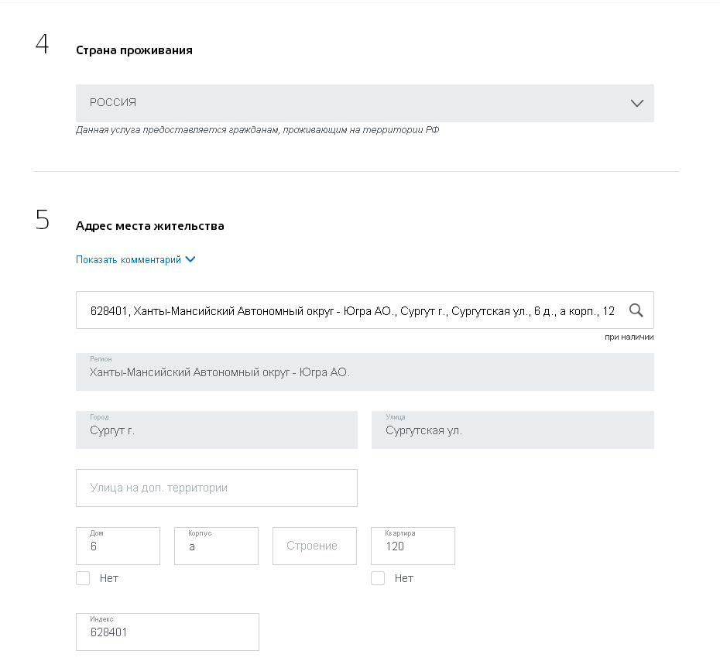
Пункт 4: Необходимо заполнить поле страна проживания
Пункт 5: Необходимо обязательно заполнить адрес места жительства
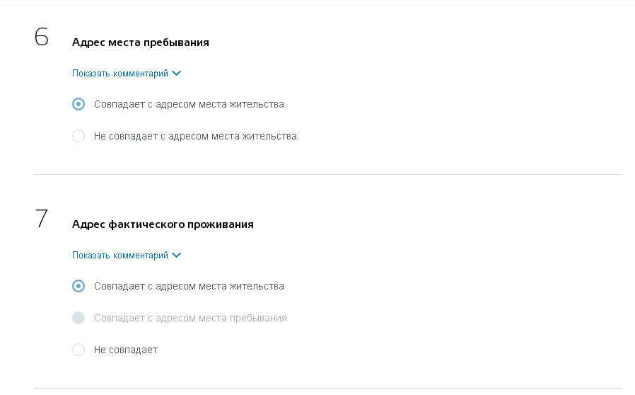
Пункт 6: Следует указать, совпадает адрес места пребывания с местом жительства или нет
Пункт 7: Необходимо указать совпадает адрес фактического проживания с местом жительства или нет
Пункт 8: Необходимо указать тип гражданства, в случае наличия второго гражданства следует это указать
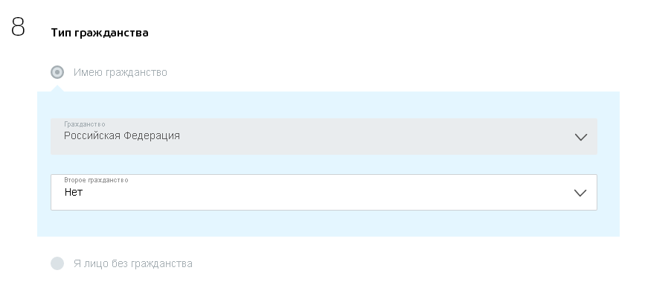
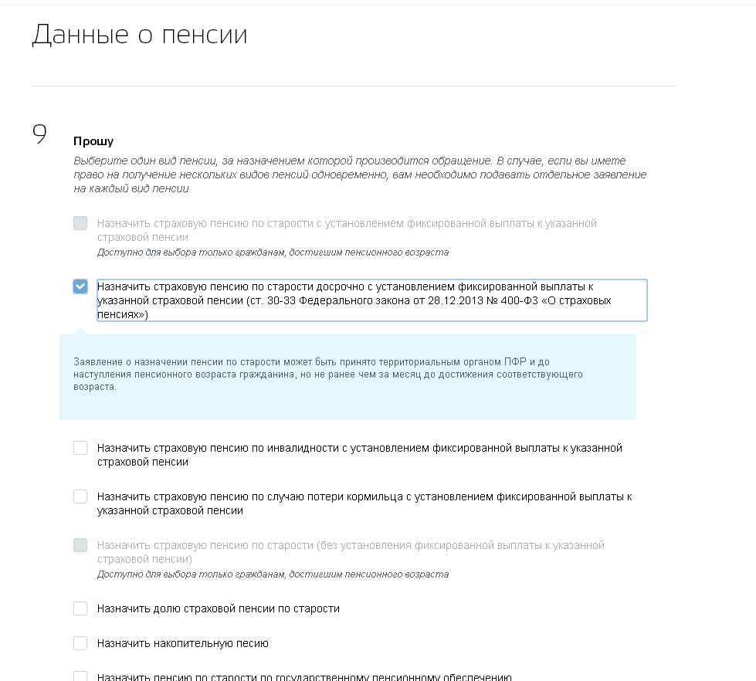
Пункт 9: Необходимо выбрать вид пенсии. На каждый вид пенсии подается только одно заявление!
Для граждан, достигших возраста 55 лет для женщин, и 60 лет для мужчин
Для граждан, ранее достижения общеустановленного возраста (55 и 60 лет), при наличии специального стажа работы
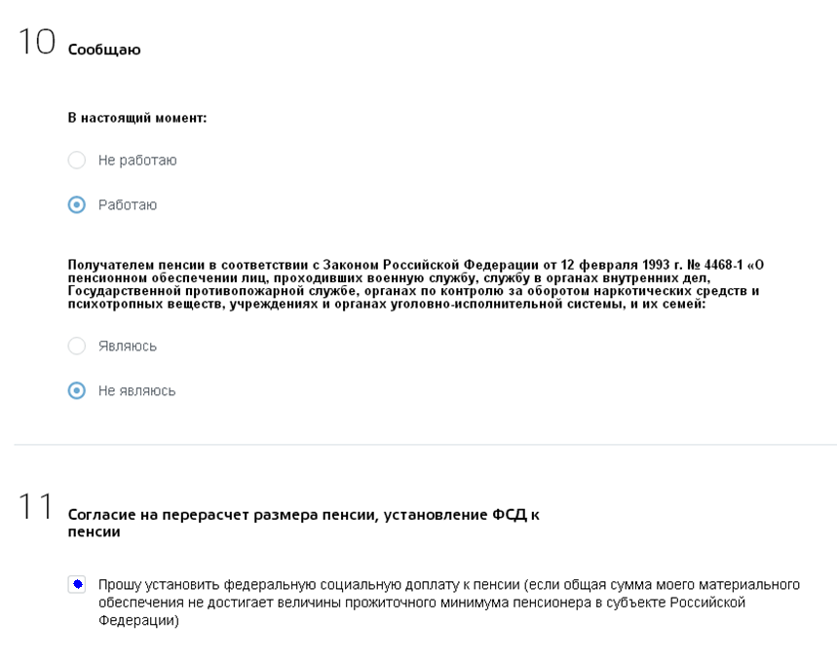
Пункт 10: Сообщите сведения о факте осуществлении трудовой деятельности в настоящий момент, а также сведения о факте получения пенсии в другом ведомстве
Раздел, обязательный для заполнения
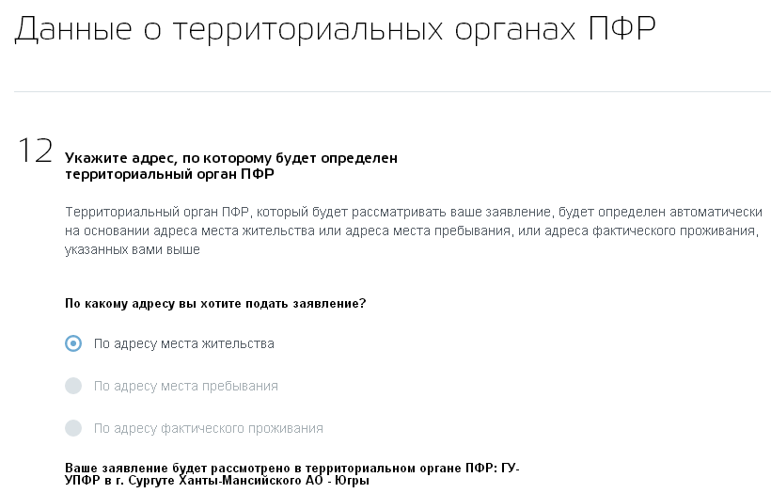
Пункт 12: Необходимо указать по какому адресу будет определен территориальный орган ПФР, который будет рассматривать заявление
Обратите внимание! Правильно ли указан территориальный орган ПФР, для рассмотрения Вашего заявления о назначении пенсии

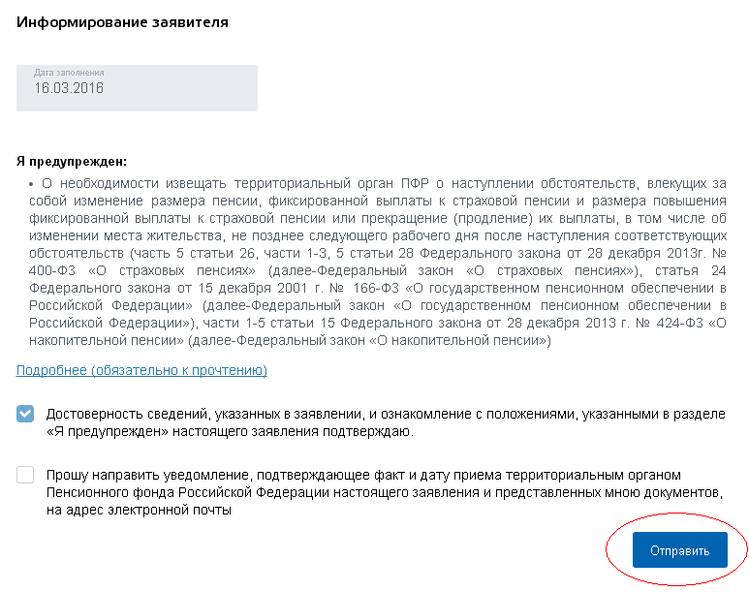
Обязательно необходимо ознакомиться с положениями указанными в разделе «Я предупрежден» настоящего заявления
Необходимо поставить после ознакомления с положениями раздела «Я предупрежден»
После нажатия на кнопку «Отправить», в случае заполнения всех необходимых полей заявление будет передано в территориальный орган ПФР, информация о статусе заявления, будет отображаться в личном кабинете Единого портала госуслуг

После подачи заявления в территориальный орган ПФР, который Вы указали в заявлении, с Вами может связаться специалист клиентской службы для уточнения какой-либо информации, либо пригласить на прием дополнительно!

Вы успешно справились!

Обращаем внимание, что с помощью электронного сервиса «Личный кабинет застрахованного лица», который доступен на официальном сайте Пенсионного фонда РФ www.pfrf.ru, Вы так же можете:
- записаться на прием в ПФР в удобное для Вас время;
- заказать предварительно документы, которые выдает ПФР;
- получить сведения о состоянии Вашего индивидуального лицевого счета.

Всего хорошего! С уважением, ПФР!

